Лабораторная работа №2.

Дискреционное разграничение прав в Linux. Основные атрибуты

Силкина Мария Александровна

Содержание

# Цель работы

Приобрести практические навыки работы в консоли с атрибутами файлов, закрепление теоретических основ дискреционного разграничения доступа в современных системах с открытым кодом на базе ОС Linux.

# Задачи

1. Выполнить последовательно лабораторную работу по заданному алгоритму.
2. Ознакомиться с атрибутами и правами и заполнить таблицы из лабораторной.

# Выполнение лабораторной работы

В данной лабораторной работе я решила идти по порядку, заданному в инструкции. Сначала я создала в командной строке учетную запись пользователя guest с помощью команды useradd и passwd (рис 1. @fig:001).

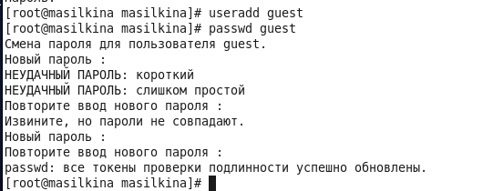

Создание учетной записи guest

Далее, мне нужно было войти в эту учетную запись (рис 2. @fig:002).

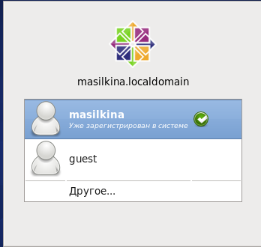

Учетная запись guest

С помощью команды pwd я посмотрела в какой директории я нахожусь. Она не похожа на приглашение командной строки и является домашним каталогом для пользователя guest (рис 3. @fig:003).

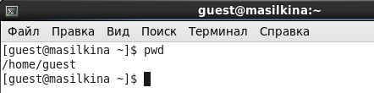

Просмотр директории и сравнение с командной строкой

Следующим шагом я уточнила имя пользователя с помощью команды whoami (рис 4. @fig:004).

Команда whoami

Команда whoami

С помощью командной строки узнала uid, gid и тд с поммощью команды id (рис 5. @fig:005).

Команда id

Команда id

Для сравнения воспользовалась командой groups (рис 6. @fig:006).

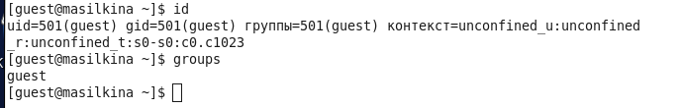

Сравнение команд

Посмотрела файл /etc/passwd с помощью команды cat. Нашла в нем свою учетную запись. Определила uid и gid. Они были идентичны тем, что я получила шагом выше. Также воспользовалась командой с фильтром для удобства поиска cat /etc/passwd | grep guest (рис 7. @fig:007).

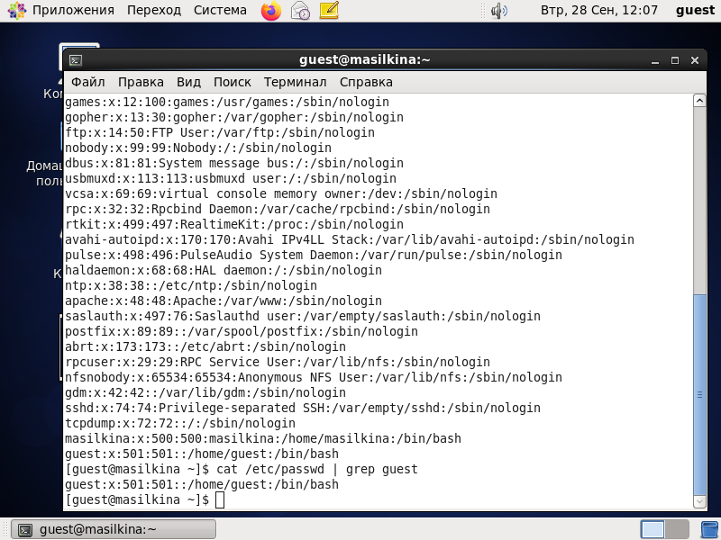

Просмотр файла

Определила существующие в системе директории командой ls -l /home/. Мне удалось получить список поддиректорий, в котором были директории моих двух учетных записей masilkina и guest. Проверила расширенные атрибуты, установленные на поддиректориях. Мне удалось увидеть их только для директории guest (рис 8. @fig:008).

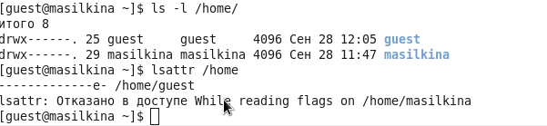

Команды ls -l и lsattr

Создала в домашней директории поддиректорию dir1 командой mkdir dir1. Определила командами ls -l и lsattr, какие права доступа и расширенные атрибуты были выставлены на директорию dir1 (рис 9. @fig:009).

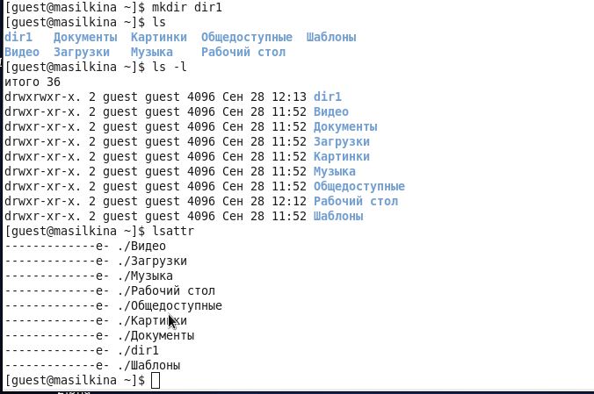

Создание директории и просмотр атрибутов на нее

Сняла с директории dir1 все атрибуты командой chmod 000 dir1 и проверила правильность выполнения командой ls -l (рис 10. @fig:010).

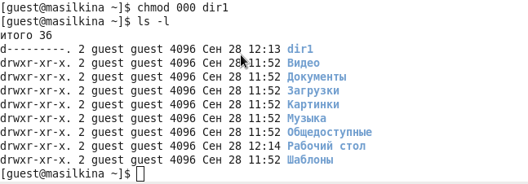

Снятие атрибутов с директории

Следующим шагом попыталась создать файл, но получила отказ из-за того, что сняла все атрибуты с директории и не могу с ней больше ничего делать. Однако файл создался, но не записался (рис 11. @fig:011).

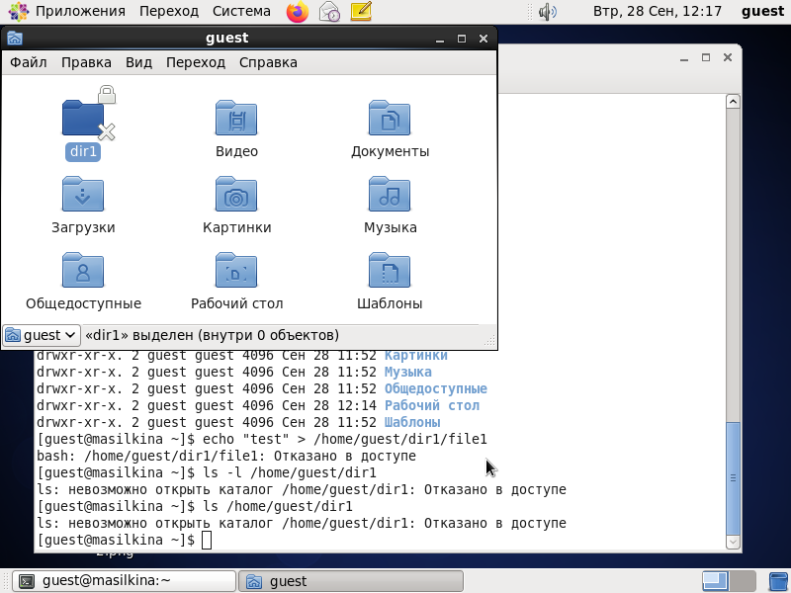

Отказ в записи файла и открытии директории

Следующие задания были посвящены заполнению таблиц по правам на файлы и директории. Я заполнила таблицы (рис 12. @fig:012). (рис 13. @fig:013).

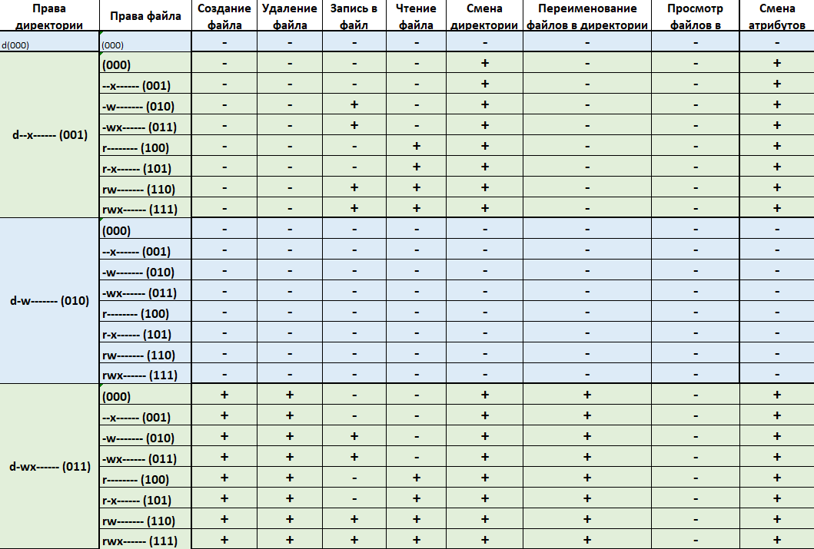

Первая часть таблицы

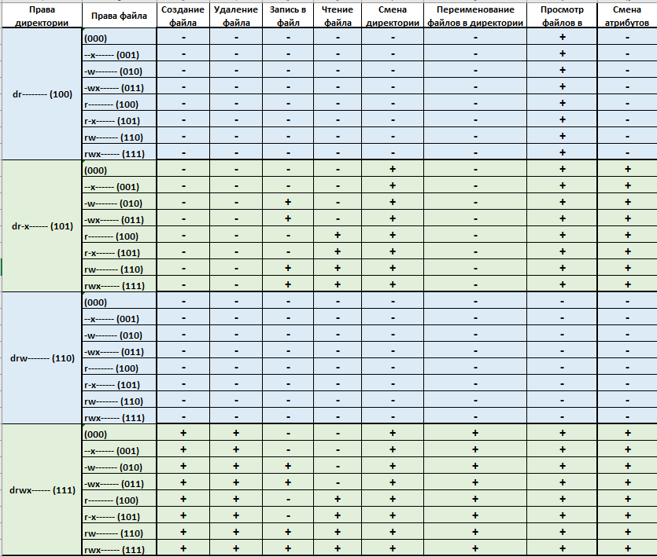

Вторая часть таблицы

В последней таблице нужно было подытожить указав какие минимальные права требуются на совершение определенных операций (рис 14. @fig:014).

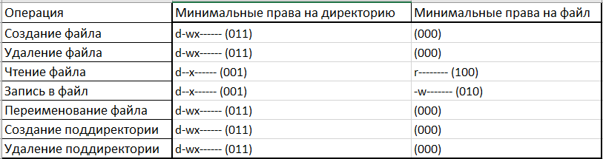

Минимальные права

# Выводы

При выполнении данной лабораторной работы я получила практические навыки работы в консоли с атрибутами файлов, закрепление теоретических основ дискреционного разграничения доступа в современных системах с открытым кодом на базе ОС Linux.